Lucrarea de laborator nr. 4

Bistabilii

scopul lucrării:

- A obţine deprinderi în formarea structurii logice a bistabililor.
- A obţine deprinderi în formarea tabelelor de adevăr a bistabililor.
- A studia funcţionarea bistabililor în regimurile static şi dinamic.
- A analiza procesul de lucru al bistabililor conform diagramelor temporale obținute.

Experimentul nr. 1. Bistabilul RS asincron

A. Regimul static
1.1. Construiţi schema prezentată în Fig. 1.
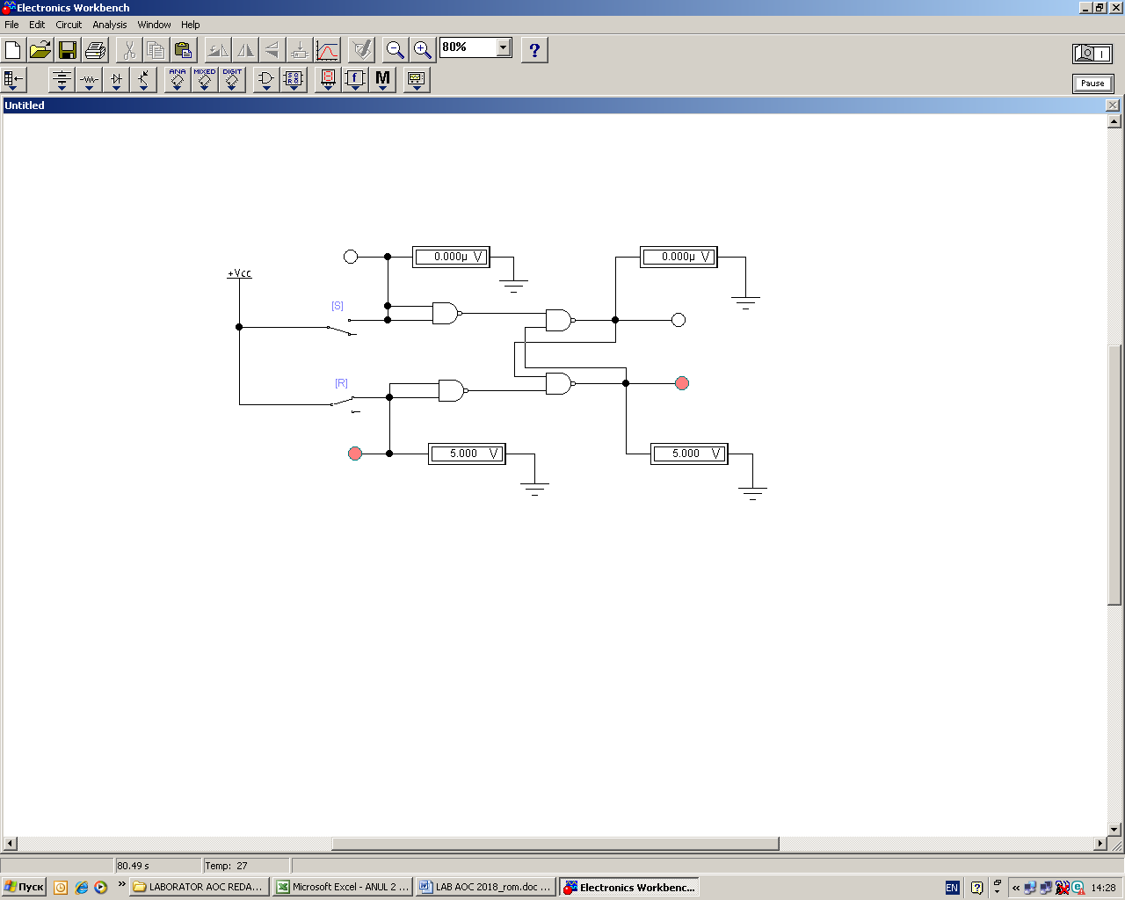
Q
Q`

Fig. 1. Schema electrică pentru studierea bistabilului RS asincron în regim static de lucru.

1.2. Aplicaţi cu ajutorul comutatoarelor [S] şi [R] nivele de tensiune de 0 V şi 5 V la intrările S şi R ale bistabilului în ordinea indicată în Tabelul 1. Introduceți în tabel rezultatele măsurărilor.
Tabelul 1. Regimurile de „Pregătire” și „Executare” pentru bistabilul RS asincron
Nr.  d/o | Regimul | Intrări |  |  |  | Ieșiri
Nr.  d/o | Regimul | S |  | R |  | Q |  | Q`
Nr.  d/o | Regimul | U_{S}, V | V.L. | U_{R}, V | V.L. | U_{Q}, V | V.L. | U_{Q}, V | V.L.
1 | Pregătire | 0 |  | 0
2 | Executare | 0 |  | 0
3 | Pregătire | 0 |  | 0
4 | Executare | 0 |  | 5
5 | Pregătire | 0 |  | 0
6 | Executare | 5 |  | 0
7 | Pregătire | 0 |  | 0
8 | Executare | 5 |  | 5
9 | Pregătire | 0 |  | 5
10 | Executare | 0 |  | 0
11 | Pregătire | 0 |  | 5
12 | Executare | 0 |  | 5
13 | Pregătire | 0 |  | 5
14 | Executare | 5 |  | 0
15 | Pregătire | 0 |  | 5
16 | Executare | 5 |  | 5
17 | Pregătire | 5 |  | 0
18 | Executare | 0 |  | 0
19 | Pregătire | 5 |  | 0
20 | Executare | 0 |  | 5
21 | Pregătire | 5 |  | 0
22 | Executare | 5 |  | 0
23 | Pregătire | 5 |  | 0
24 | Executare | 5 |  | 5
1.3. Introduceți rezultatele cercetării, pentru regimul „Executare”, ale stărilor bistabilului RS asincron în Tabelul 2 (numai valorile logice).
Tabelul 2. Stările bistabilului RS asincron
Nr. | S | R | Q | Q`
1
2
3
4
5
6
7
8
9
10
11
12
1.4. Formulați concluzii referitor la rezultatele obţinute.
B. Regimul dinamic
1.5. Construiţi schema prezentată în Fig. 2.

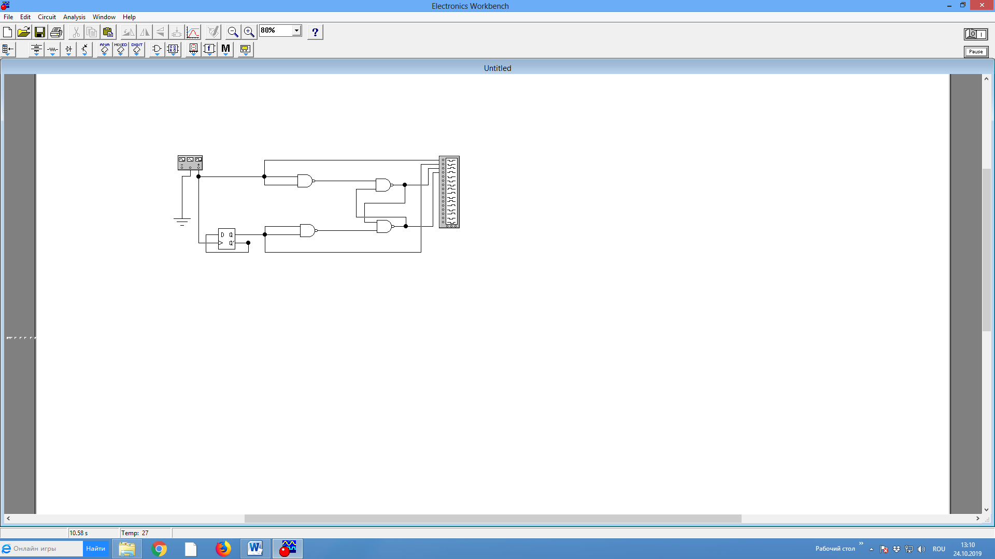
Q
Q`
S
R

Fig. 2. Schema electrică pentru studierea bistabilului RS asincron în regim dinamic de lucru.

1.6. Introduceţi valorile frecvenţei FREQUENCY, DUTY CYCLE şi amplitudinei AMPLITUDE pe panoul generatorului de semnale FUNCTION GENERATOR conform variantei alese (Tabelul 2, lucrarea de laborator nr. 1 – numai „Parametrii iniţiali” sau numai „Parametrii modificaţi”).
1.7. Aplicaţi la intrările circuitului construit semnale de tip dreptunghiular. Obţineţi diagramele temporale cu ajutorul analizatorului logic LOGIC Analyzer (aveţi dreptul să modificaţi valoarea frecvenţei fără a modifica alţi parametri).
1.8. Comparaţi diagramele temporale cu rezultatele din tabelul de adevăr (Tabelul 2).
1.9. Formulați concluzii referitor la rezultatele obţinute.

Experimentul nr. 2. Bistabilul RS sincron
A. Regimul static
2.1. Construiți schema prezentată în Fig. 3.
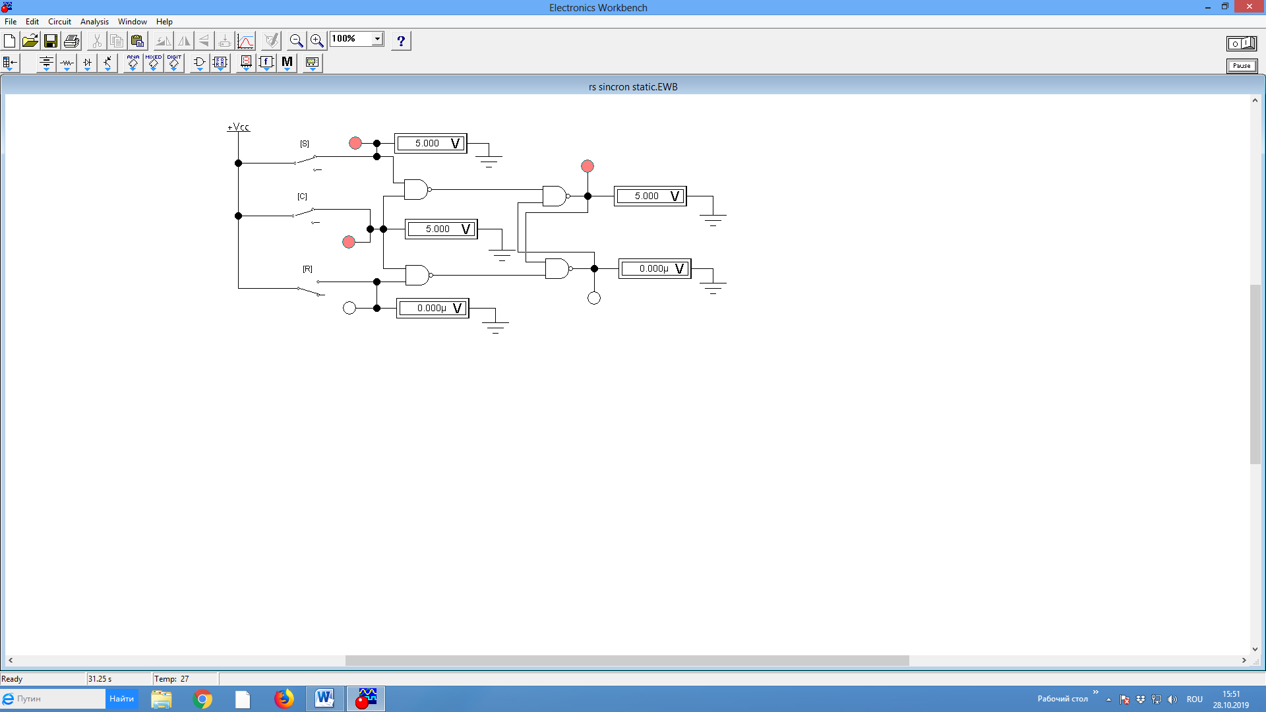
Q
Q`

Fig. 3. Schema electrică pentru studierea bistabilului RS sincron în regim static de lucru.

2.2. Aplicaţi cu ajutorul comutatoarelor [C], [S] şi [R] nivele de tensiune de 0 V şi 5 V la intrările C, S şi R ale bistabilului în ordinea indicată în Tabelul 3. Introduceți în tabel rezultatele măsurărilor.
Tabelul 3. Stările pentru bistabilul RS sincron
Nr.  d/o | C |  | S |  | R |  | Q |  | Q`
Nr.  d/o | U_{C}, V | V.L. | U_{S}, V | V.L. | U_{R}, V | V.L. | U_{Q}, V | V.L. | U_{Q`}, V | V.L.
1 | 0 |  | 0 |  | 0
2 | 0 |  | 0 |  | 5
3 | 0 |  | 5 |  | 0
4 | 0 |  | 5 |  | 5
5 | 5 |  | 0 |  | 0
6 | 5 |  | 0 |  | 5
7 | 5 |  | 5 |  | 0
8 | 5 |  | 5 |  | 5

B. Regimul dinamic
2.3. Construiți schema prezentată în Fig. 4.
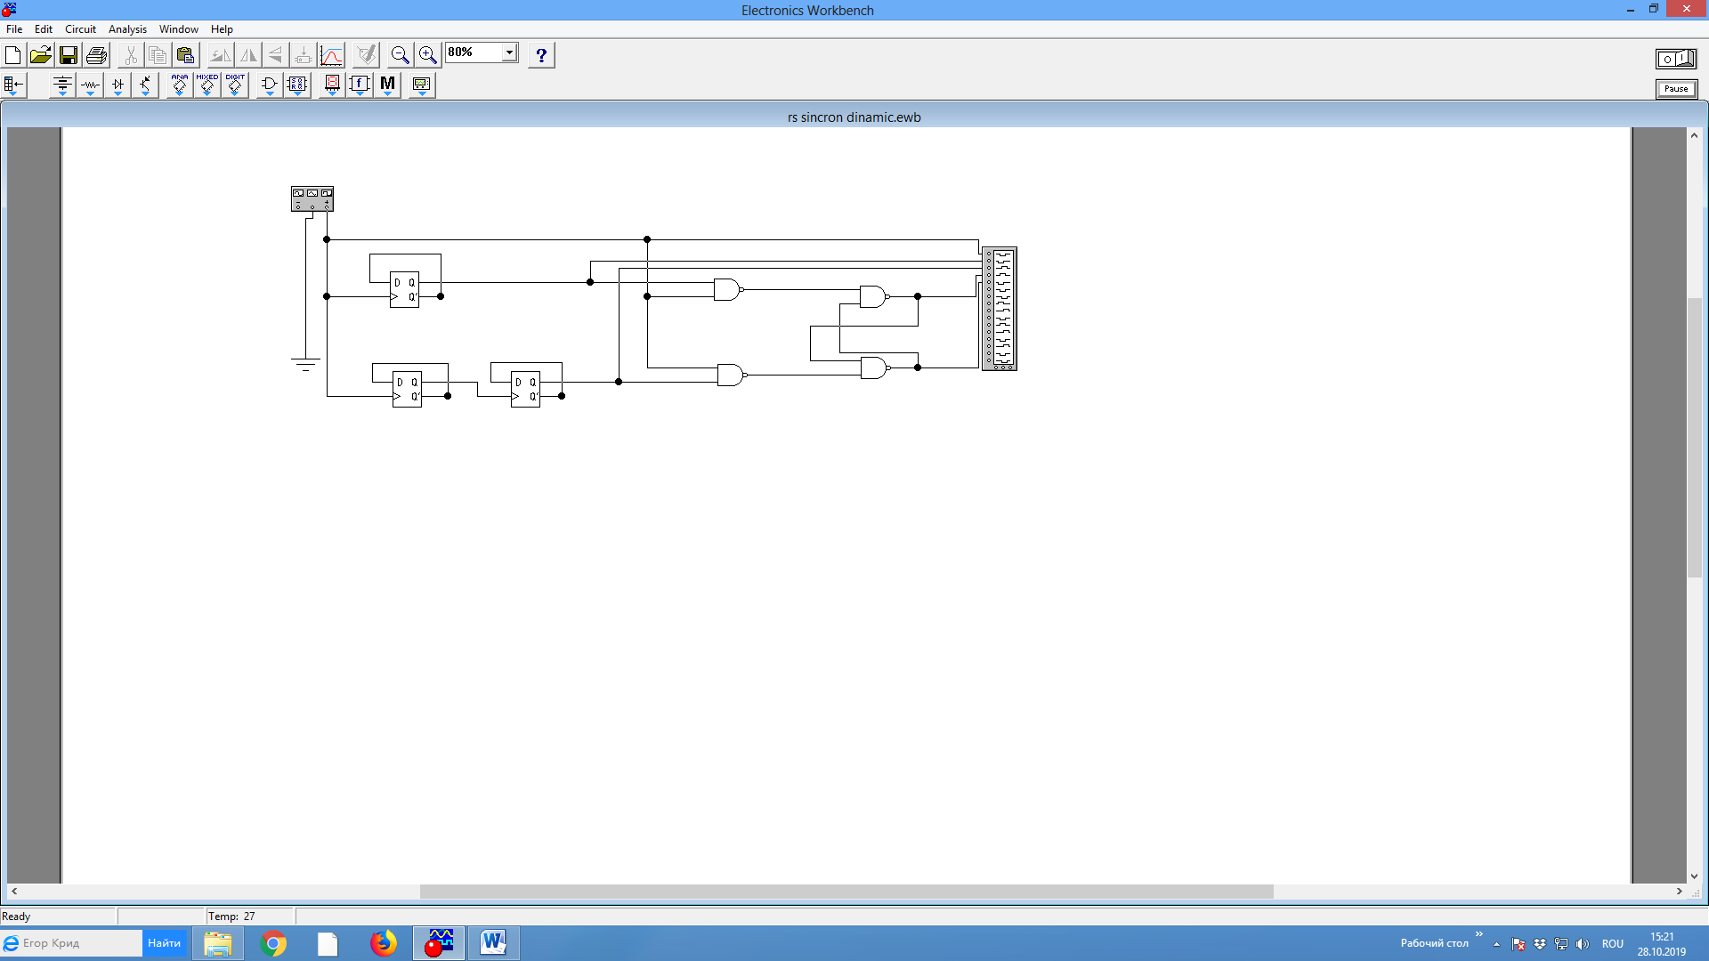
C
S
R
Q
Q`

Fig. 4. Schema electrică pentru studierea bistabilului RS sincron în regim dinamic de lucru.

2.4. Introduceţi valorile frecvenţei FREQUENCY, DUTY CYCLE şi amplitudinei AMPLITUDE pe panoul generatorului de semnale FUNCTION GENERATOR conform variantei alese (Tabelul 2, lucrarea de laborator nr. 1 – numai „Parametrii iniţiali” sau numai „Parametrii modificaţi”).
2.5. Aplicaţi la intrările circuitului construit semnale de tip dreptunghiular. Obţineţi diagramele temporale cu ajutorul analizatorului logic LOGIC Analyzer (aveţi dreptul să modificaţi valoarea frecvenţei fără a modifica alţi parametri).
2.6. Comparaţi diagramele temporale cu rezultatele din tabelul de adevăr (Tabelul 3).
2.7. Formulați concluzii referitor la rezultatele obţinute.

Experimentul nr. 3. Bistabilul D sincron

A. Regimul static
3.1. Construiți schema prezentată în Fig. 5.
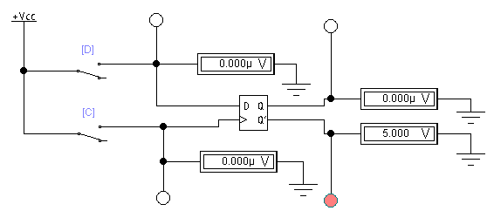
Fig. 5. Schema electrică pentru studierea bistabilului D sincron în regim static de lucru.
3.2. Aplicaţi cu ajutorul comutatoarelor [C] şi [D] nivele de tensiune de 0 V şi 5 V la intrările C şi D ale bistabilului în ordinea indicată în Tabelul 4. Introduceți în tabel rezultatele măsurărilor.
Tabelul 4. Stările pentru bistabilul D sincron
Nr.  d/o | C |  | D |  | Q |  | Q`
Nr.  d/o | U_{C}, V | V.L. | U_{D}, V | V.L. | U_{Q}, V | V.L. | U_{Q`}, V | V.L.
1 | 0 |  | 0
2 | 0 |  | 5
3 | 5 |  | 0
4 | 5 |  | 5
5 | 0 |  | 0
6 | 0 |  | 5
7 | 5 |  | 0
8 | 5 |  | 5

B. Regimul dinamic
3.3. Construiți schema prezentată în Fig. 6.
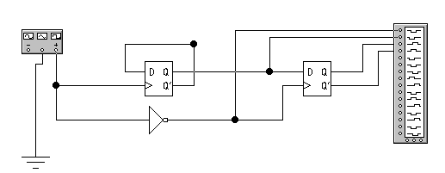
Fig. 6. Schema electrică pentru studierea bistabilului D sincron în regim dinamic de lucru.

3.4. Introduceţi valorile frecvenţei FREQUENCY, DUTY CYCLE şi amplitudinei AMPLITUDE pe panoul generatorului de semnale FUNCTION GENERATOR conform variantei alese (Tabelul 2, lucrarea de laborator nr. 1 – numai „Parametrii iniţiali” sau numai „Parametrii modificaţi”).
3.5. Aplicaţi la intrările circuitului construit semnale de tip dreptunghiular. Obţineţi diagramele temporale cu ajutorul analizatorului logic LOGIC Analyzer (aveţi dreptul să modificaţi valoarea frecvenţei fără a modifica alţi parametri).
3.6. Comparaţi diagramele temporale cu rezultatele din tabelul de adevăr (Tabelul 4).
3.7. Formulați concluzii referitor la rezultatele obţinute.

Experimentul nr. 4. Divizor de frecvență

Regimul dinamic
  - Construiți schema prezentată în Fig. 7 pentru studierea divizorului de frecvență în regim dinamic de lucru, format din bistabili D.
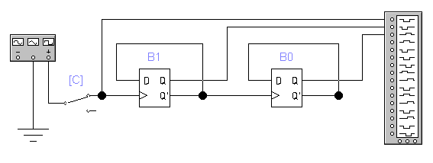
Fig. 7. Schema electrică a divizorului de frecvență în regim dinamic de lucru.

4.2. Introduceţi valorile frecvenţei FREQUENCY, DUTY CYCLE şi amplitudinei AMPLITUDE pe panoul generatorului de semnale FUNCTION GENERATOR conform variantei alese (Tabelul 2, lucrarea de laborator nr. 1 – numai „Parametrii iniţiali” sau numai „Parametrii modificaţi”).
4.3. Aplicaţi la intrările circuitului construit semnale de tip dreptunghiular. Obţineţi diagramele temporale cu ajutorul analizatorului logic (LOGIC Analyzer) (aveţi dreptul să modificaţi valoarea frecvenţei fără a modifica alţi parametri).
4.4. Conform diagramelor temporale obținute, calculați frecvența semnalului la ieșirile bistabililor B1, B0 și coeficienții respectivi de divizare K_{div1} și K_{div0}.
4.5. Formulați concluzii referitor la rezultatele obţinute.

Experimentul nr. 5. Bistabilul JK sincron

A. Regimul static
5.1. Construiți schema prezentată în Fig. 8.
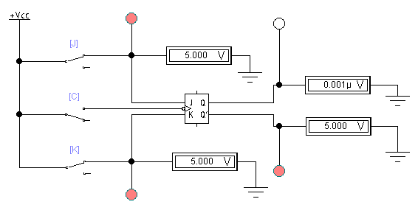

Fig. 8. Schema electrică pentru studierea bistabilului JK în regim static de lucru.

5.2. Aplicaţi cu ajutorul comutatoarelor [C], [J] şi [K] nivele de tensiune de 0 V şi 5 V la intrările C, J şi K ale bistabilului în ordinea indicată în Tabelul 5. Introduceți în tabel rezultatele măsurărilor.
Tabelul 5. Stările pentru bistabilul RS sincron
Nr.  d/o | C |  | J |  | K |  | Q |  | Q`
Nr.  d/o | U_{C}, V | V.L. | U_{S}, V | V.L. | U_{R}, V | V.L. | U_{Q}, V | V.L. | U_{Q`}, V | V.L.
1 | 0 |  | 0 |  | 0
2 | 0 |  | 0 |  | 5
3 | 0 |  | 5 |  | 0
4 | 0 |  | 5 |  | 5
5 | 5 |  | 0 |  | 0
6 | 5 |  | 0 |  | 5
7 | 5 |  | 5 |  | 0
8 | 5 |  | 5 |  | 5

B. Regimul dinamic
5.3. Construiți schema prezentată în Fig. 9.
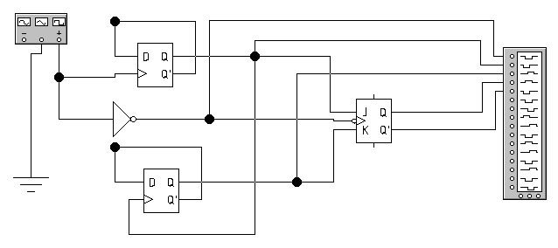

Fig. 9. Schema electrică pentru studierea bistabilului JK în regim dinamic de lucru.

5.4. Introduceţi valorile frecvenţei FREQUENCY, DUTY CYCLE şi amplitudinei AMPLITUDE pe panoul generatorului de semnale FUNCTION GENERATOR conform variantei alese (Tabelul 2, lucrarea de laborator nr. 1 – numai „Parametrii iniţiali” sau numai „Parametrii modificaţi”).
5.5. Aplicaţi la intrările circuitului construit semnale de tip dreptunghiular. Obţineţi diagramele temporale cu ajutorul analizatorului logic LOGIC Analyzer (aveţi dreptul să modificaţi valoarea frecvenţei fără a modifica alţi parametri).
5.6. Comparaţi diagramele temporale cu rezultatele din tabelul de adevăr (Tabelul 5).
5.7. Formulați concluzii referitor la rezultatele obţinute.

Lucrarea de laborator se finalizează cu un raport, ce va conţine:
- Numărul şi denumirea lucrării de laborator.
- Numele, pronumele studentului, codul grupei academice,
- Denumirea experimentelor.
- Fiecare experiment va conţine schemele electrice construite şi tabelele de adevăr (diagramele temporale) cu datele primite în urma măsurătorilor.
- Concluzii referitor la rezultatele obţinute.

Întrebări de control

La prezentarea raportului trebuie să fiţi capabili să răspundeţi la următoarele întrebări de control:
- Prezentați definiția bistabilului.
- Faceţi o clasificare generală a bistabililor utilizaţi în lucrarea de laborator.
- Care sunt funcţiile bistabililor?
- Numiţi stările în care pot să se afle bistabilii RS sincron, RS asincron şi D.
- Numiți cauza apariţiei bistabilului D.
- Numiți cauza apariţiei bistabilului cu două trepte.
- Care sunt neajunsurile bistabililor cu o treaptă?
- Care sunt avantajele bistabililor cu două trepte?
- De ce bistabilul JK se mai numește bistabil universal?
- Ce dispozitive pot fi construite din bistabili?

Bibliografie

- KAF-Internet. Последовательностные системы - триггеры // Справочное руководство по Electronics Workbench, 2001// http://workbench.host.net.kg/ show.php?chapter=3.3.1.
- Valachi, A. şi al. Analiza, sinteza şi testarea dispozitivelor numerice. Buc.: Ed. Nord – Est, 1993, p. 168-213.

